Kunst en Maatschappij – les 2

Eindopdracht medium zelf kiezen, vrij, moet niet per se aan studio gelinked zijn maar kan, bv. Theaterstuk kan ook helemaal, met de les als platform om voor het eerst zelf een theaterstuk te maken, of schilderen kan (bv. Reeks schilderijen) 2 a 3 studenten per groep is genoeg., kan met andere studio’s. alleen kan ook, hangt allemaal af van je motivatie.

## Michaël Borremans – Sixteen Dances (Zeno X Gallerij Antwerpen)

## Sixteen Dances

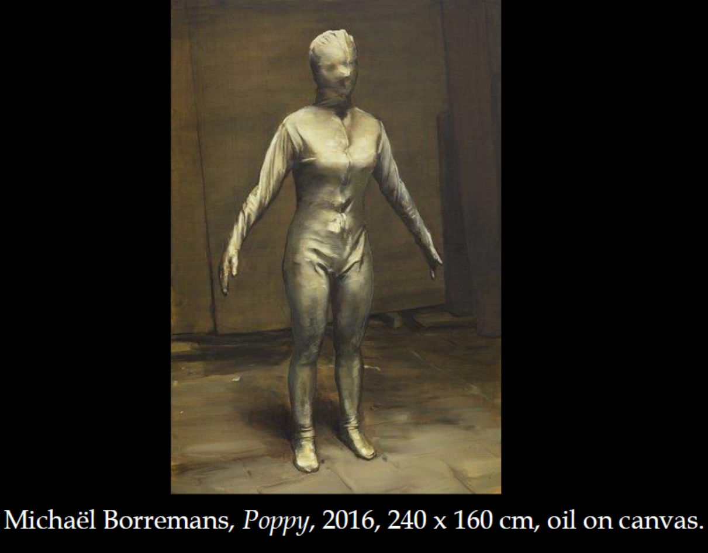

Lichaam verborgen helemaal zoals:

* Mensen die op extreme hoogte klimmen
* Boerka Islam
* Imkerpak
* Brandweerman
* Mummy
* Op vlak van recreatie: live-action roleplayers

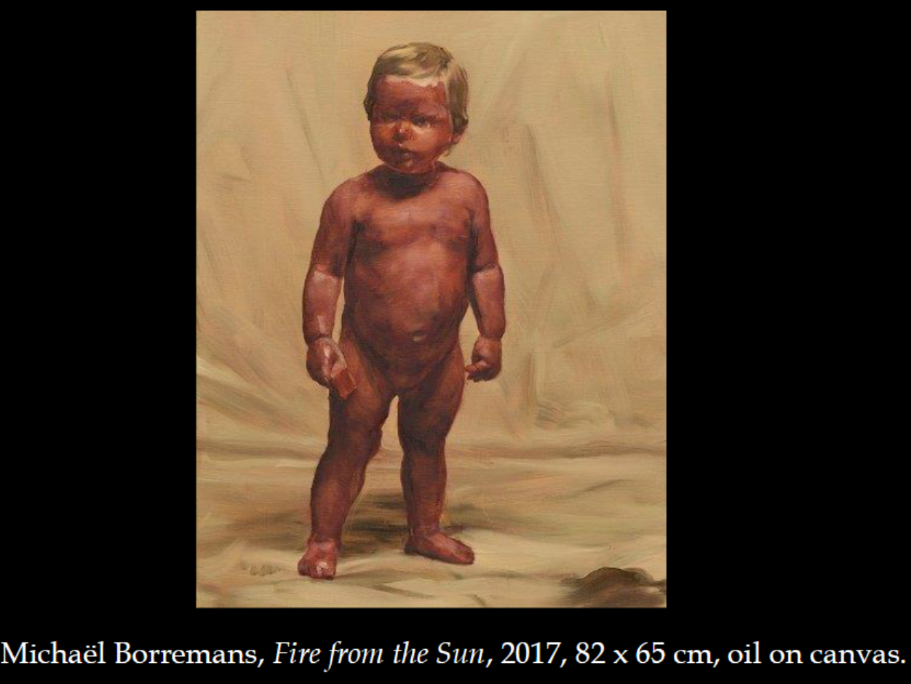

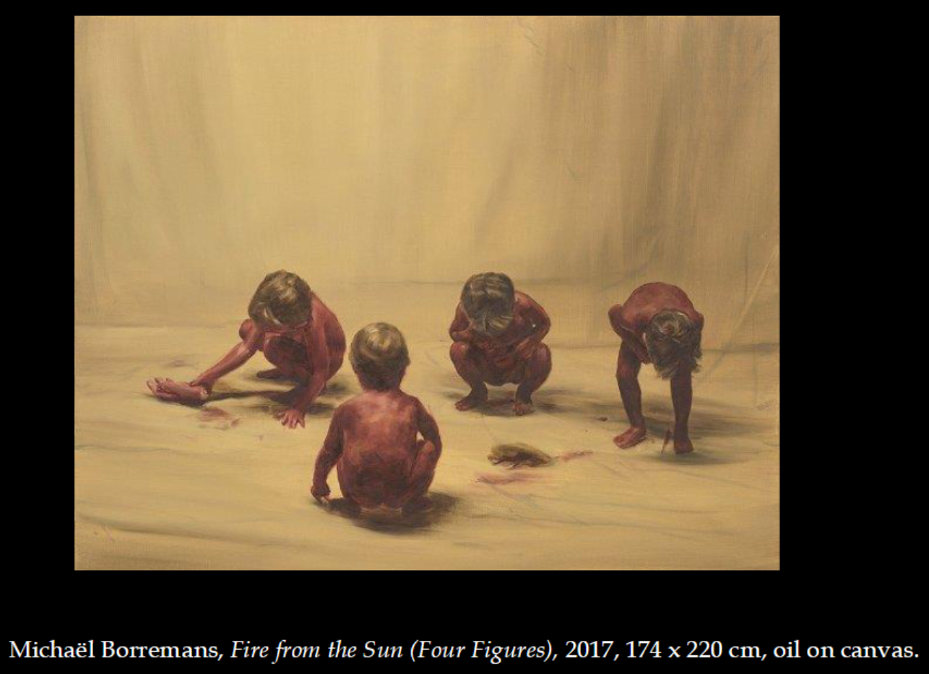

* In dit werk spelen ze met een losse hand
  + Kan gaan over oorlogsgebieden gaan en hoe kinderen worden geconfronteerd met lichaamsdelen. Kan tonen hoe kinderen slachtoffer kunnen zijn van de verminking van oorlog.

Thema’s van de tentoonstelling was:

* Bedekking lichaam met textiel of anderen dingen

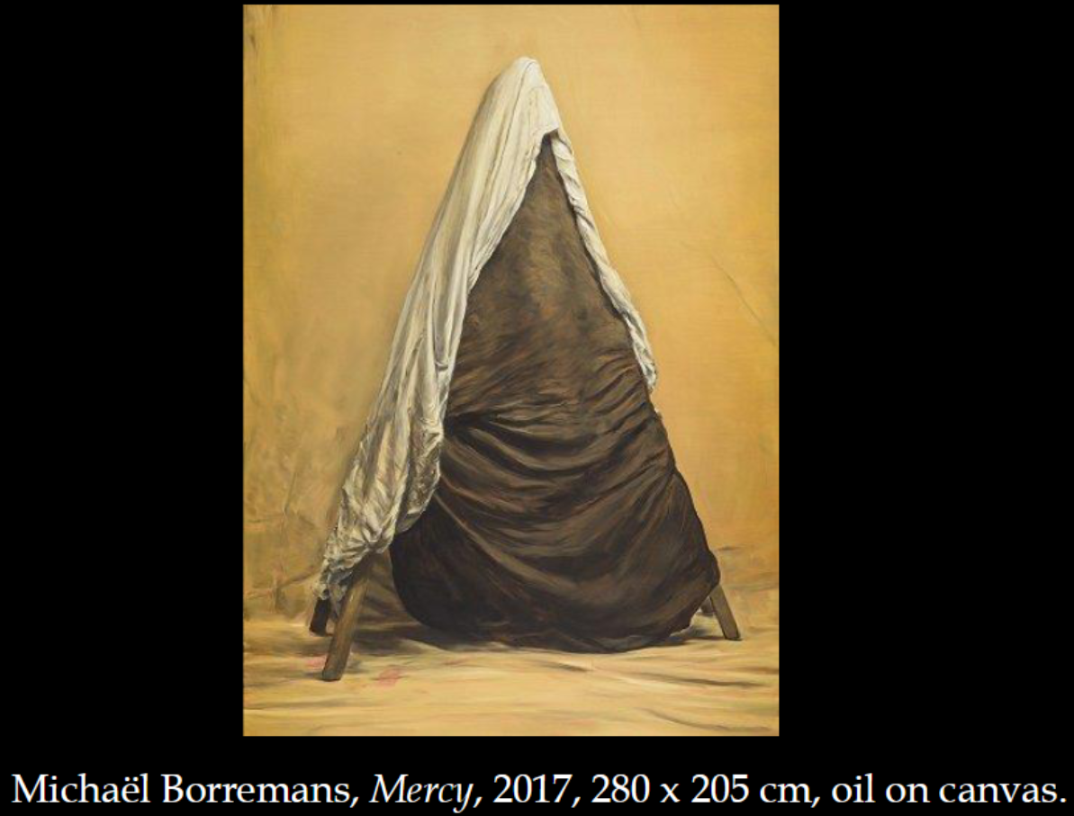

* Genade als titel, de manier hoe dit verband houdt is nog niet meteen duidelijk.

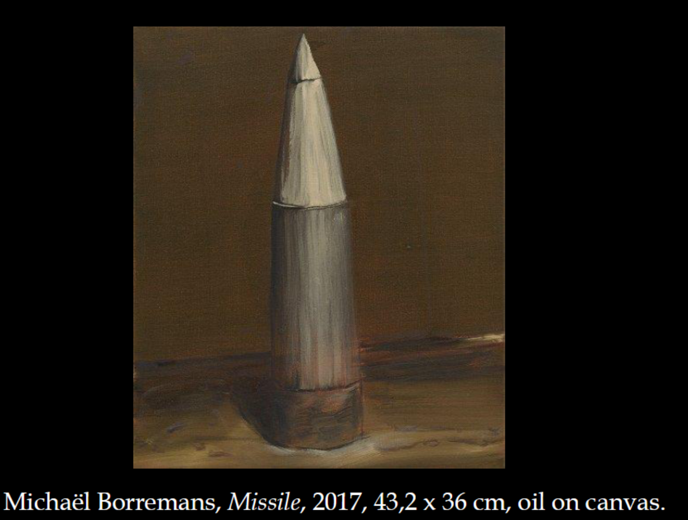

* Lijkt heel sterk op de kop van een rakket

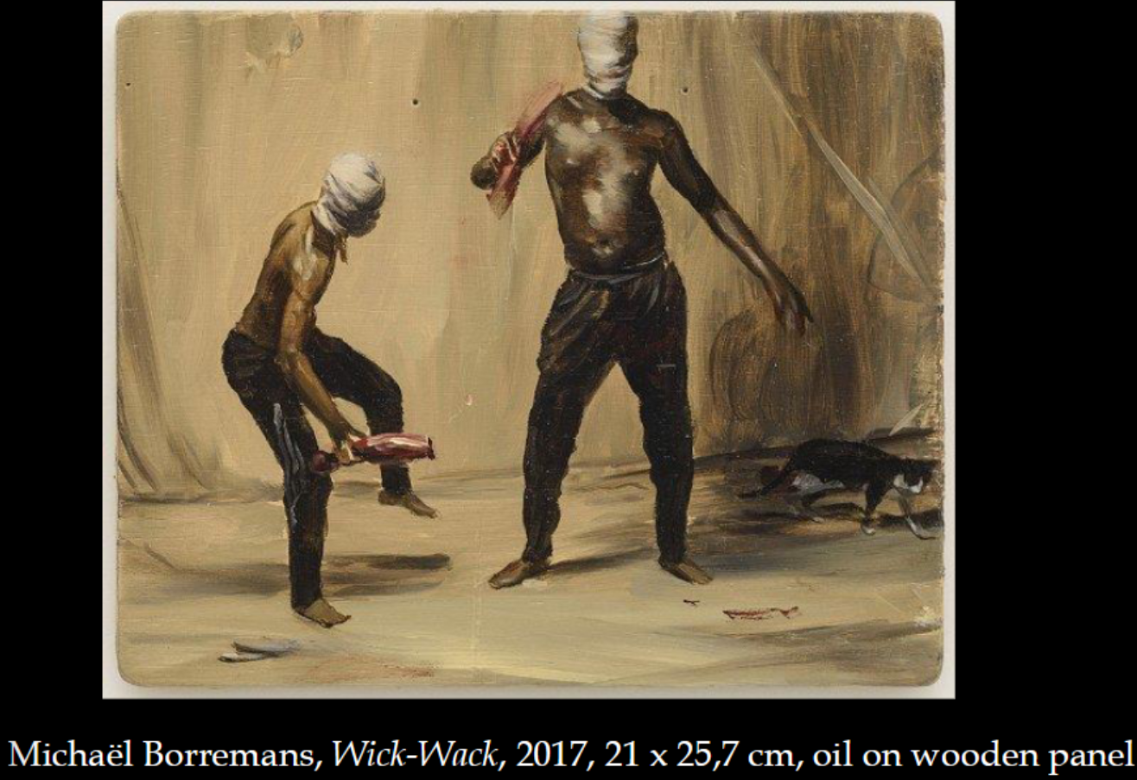

* Afrikaanse mannen die onderdelen van lichamen in het hand houden, met hun hoofden ingewikkeld

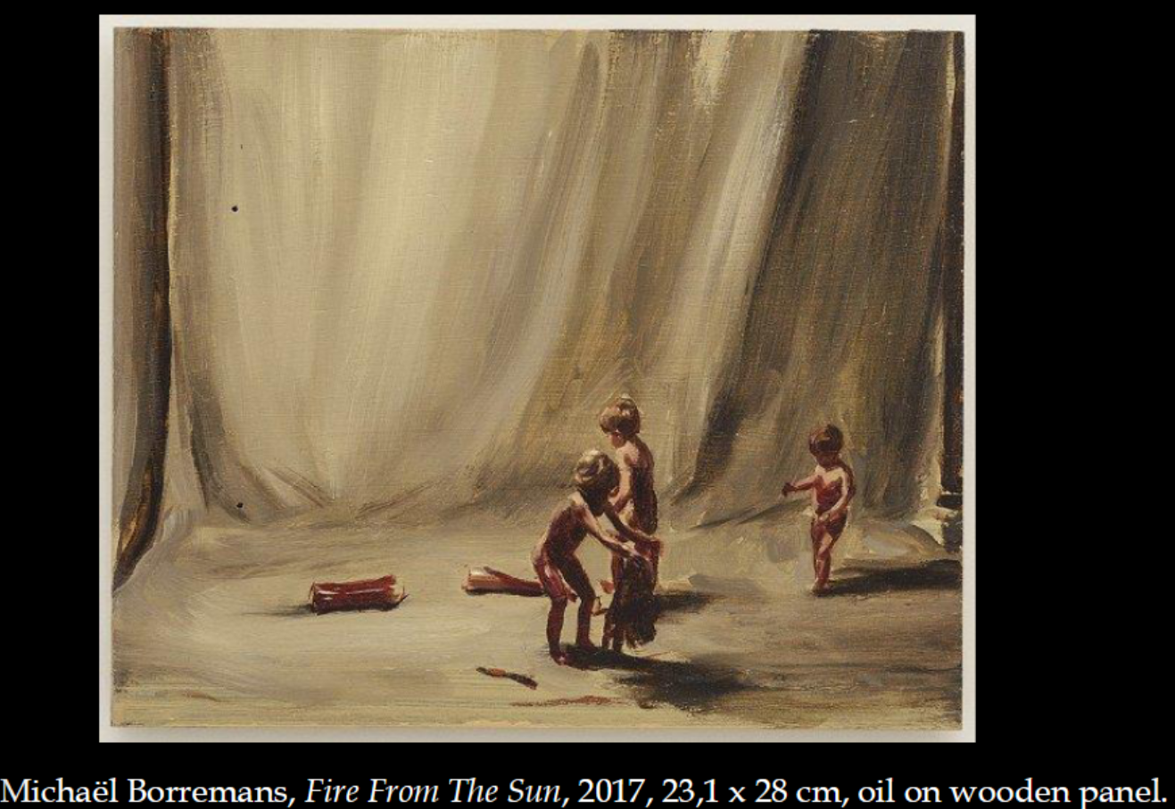

* Werken zijn ook verbonden aan kolonialisme, (handen afgekapt als straf).
* Werken toen gemaakt door de actualiteit, generatie die het beu was onderdrukt te zijn of als 2de rang burgers gezien te worden. Acties ondernemen om de Belgisch gruwelijke symbolen tegen te protesteren. (bv. Handen afhakken van stambeelden)
* Witte blonde baby’s, zwarte volwassen mannen en vrouwen die bedekt zijn
* Heeft op een indirecte manier te maken met de actualiteit van toen

## Historische achtergrond

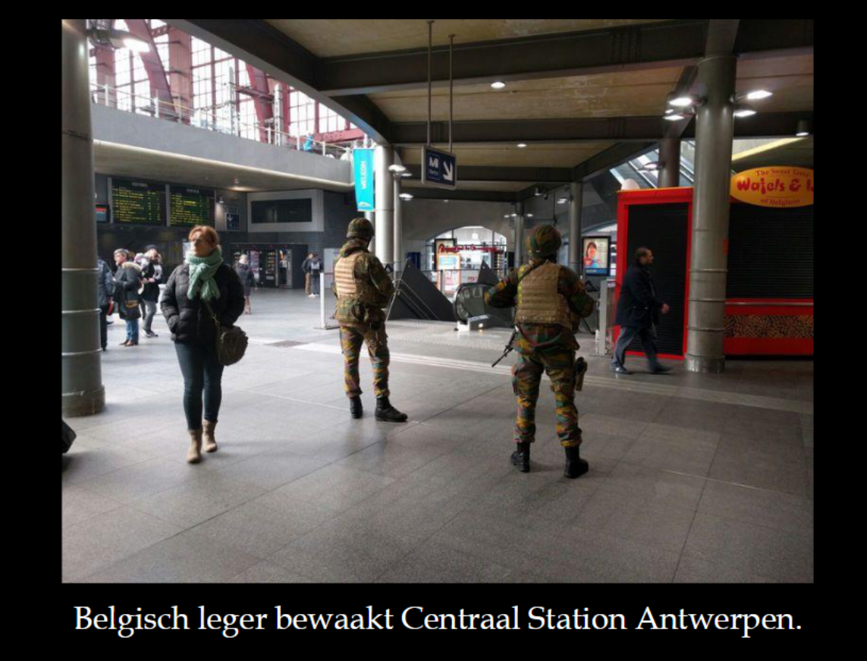

* Schrik voor teruer in 2015, verdwenen door Corona.

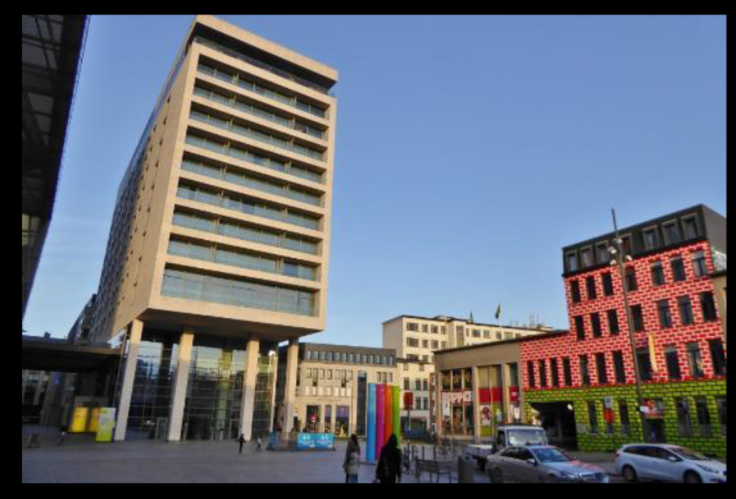

* Zelfmoord uit terras hotel. Eerste associatie was terreur maar bleek zelfmoord te zijn uit hotel, de realisatie kwam later eerst terrorisme in gedachte.

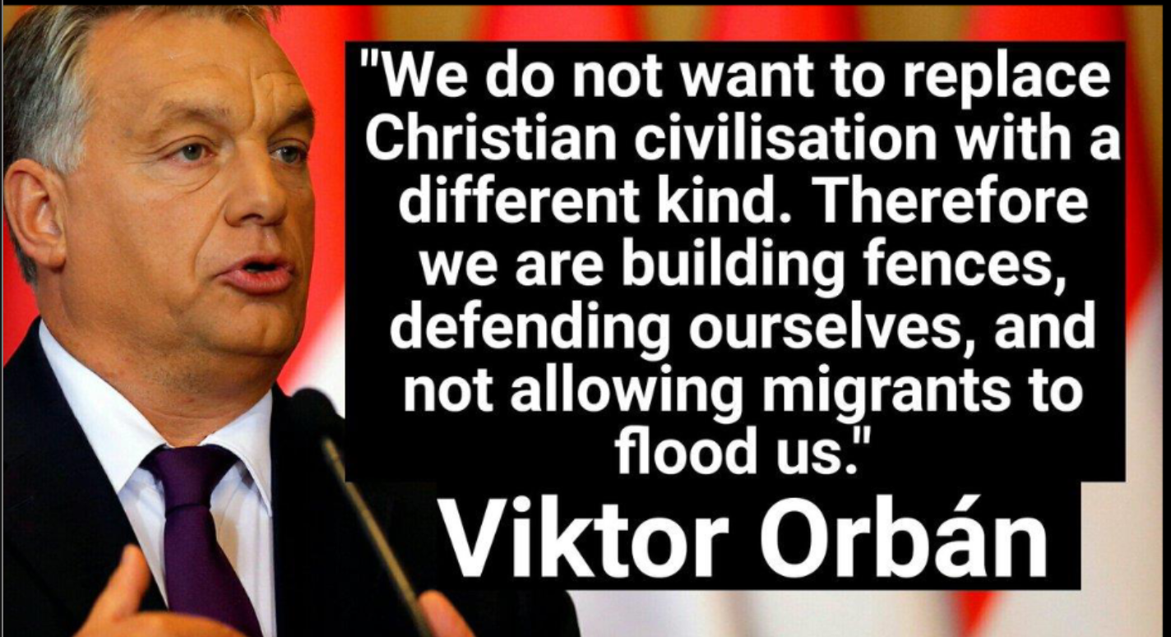

Aanslagen zorgden voor schrik voor vluchtelingen.

We zien dus de kunstwerken gaan via een omweg over de historische context en linken naar de huidige politieke situatie toen.

## Kunsthistorische vergelijkingen & massamedia

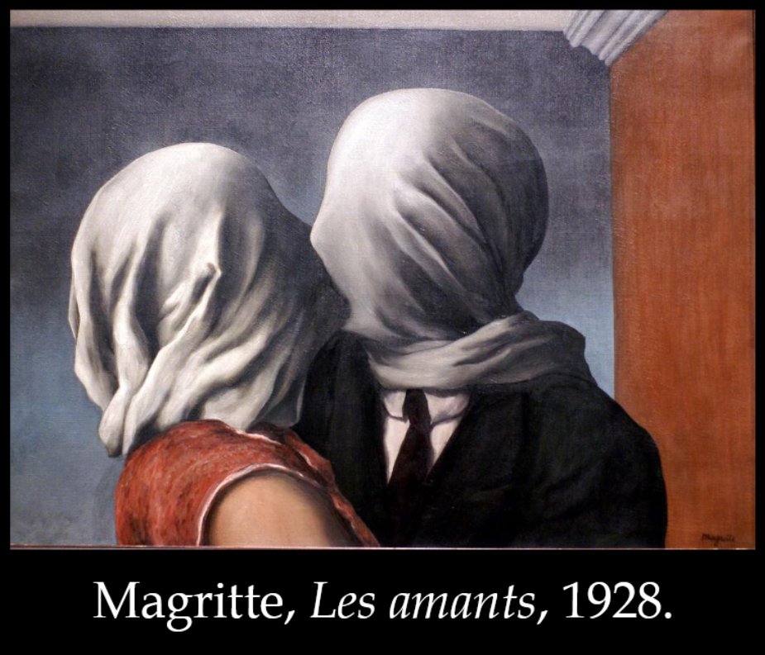

* De moeder van Magritte heeft zelfmoord gedaan, Magritte’s laatste beeld van zijn moeder was dat ze terug was gevonden met haar kledij over haar hoofd, dat is hierin verwerkt.
* Verbeeld op welke manier hoe zijn familiale thuis omgaat met de zelfmoord in dit schilderij.
* Toont dat de familiale voorgeschiedenis verder leeft in je eigen relatie.

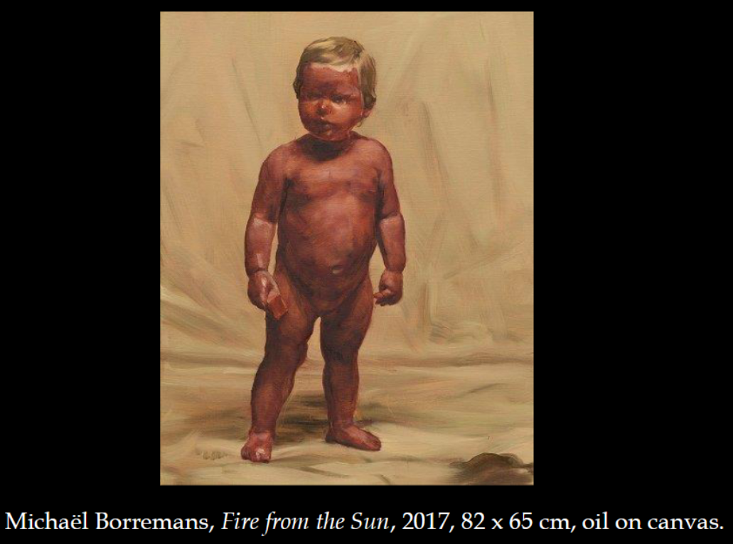

* De baby representeert “de witte omschuld”. Een indirecte toespeling op de terminologie en dekolonisering.

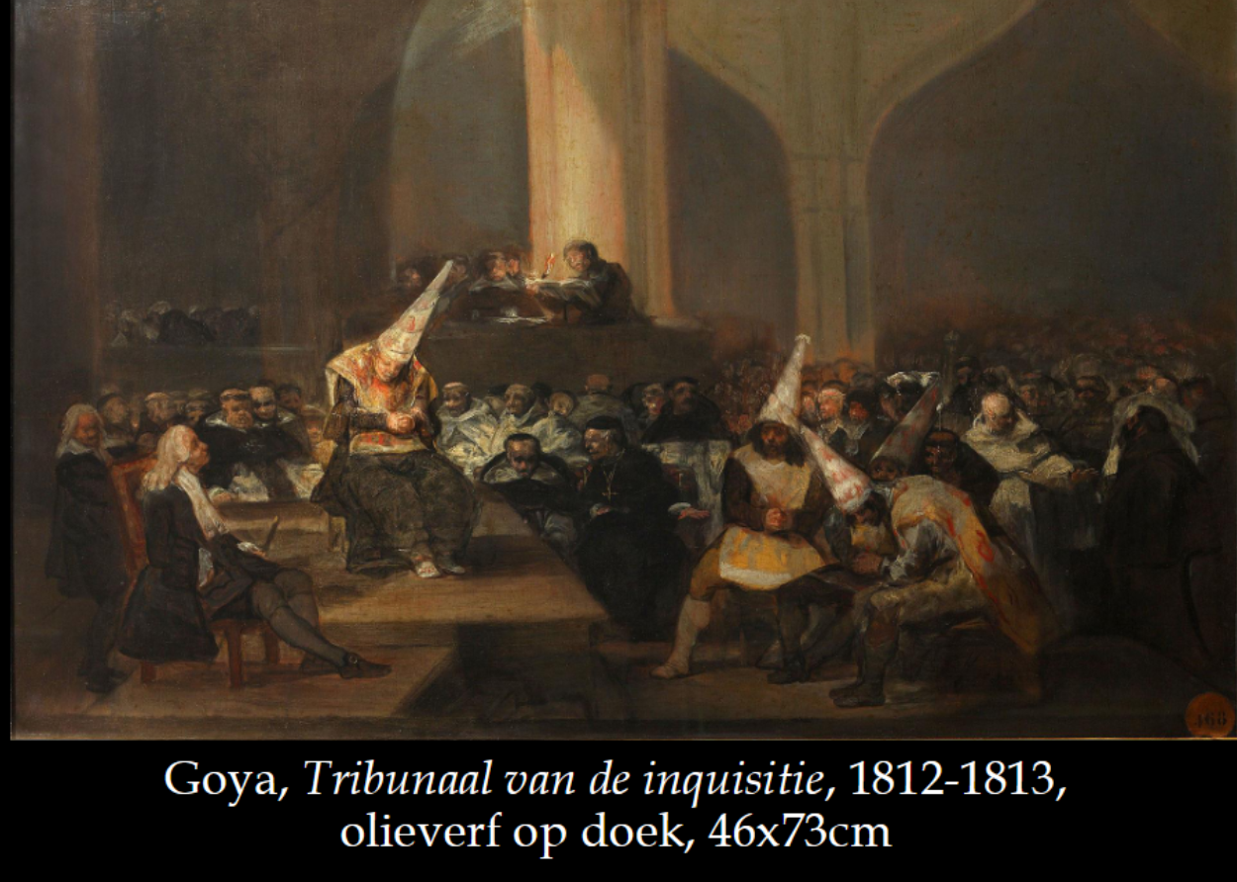

* Goya is zeer grote inspiratie voor Borremans, tekeningen gruwel die in de tijd plaatsvond, verdachten werden een driehoekige muts op hun hoofd gezet, om duidelijk te maken dat ze duivels waren, die een bedreiging vormde voor de maatschappelijke orde van die tijd.
* Sixteen dances toont op een indirecte manier al die angsten in dat tijdperk (vluchtelingen, islam, …).

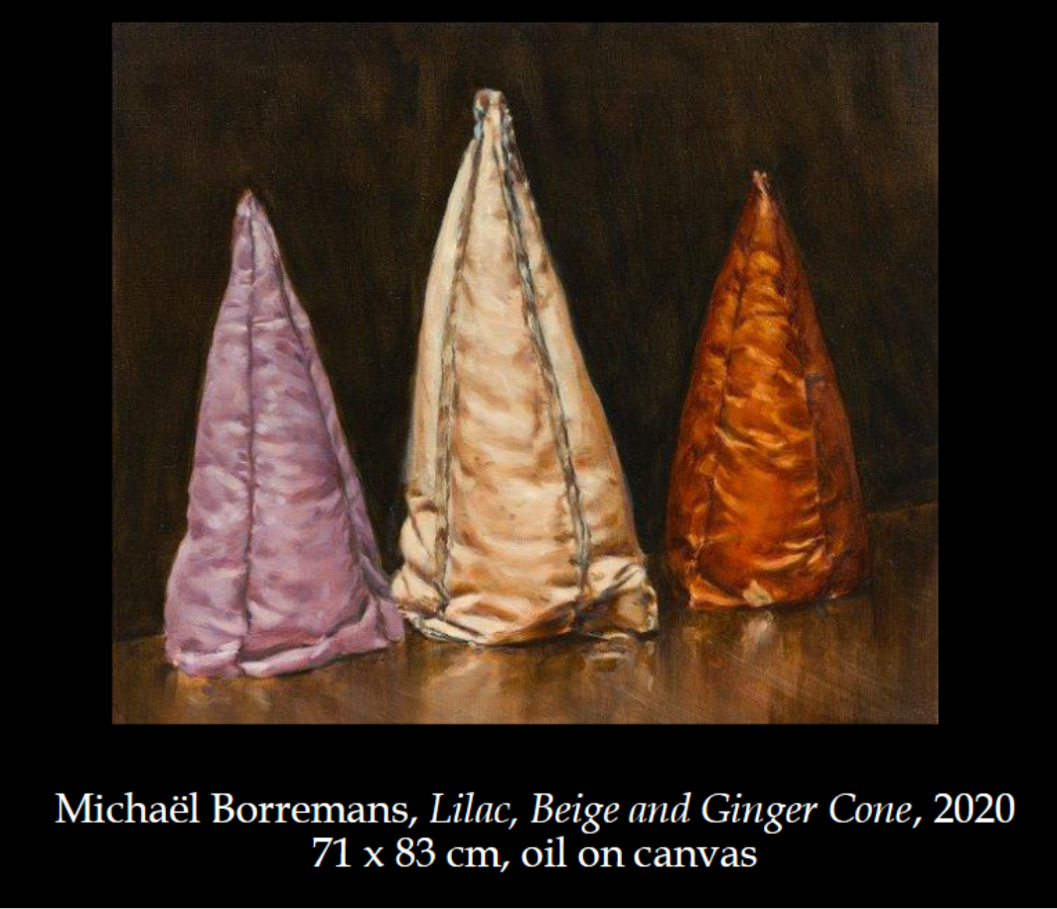

* Abstracte reeks van het werk hierboven. Angsttijdperk op een indirecte manier in zijn werk verwerken.